# **ภาคผนวก ก**

## คู่มือการใช้งานบริการ Google Code และการใช้งาน SVN กับ Eclipse

คู่มือการใช้งานบริการ Google Code และการใช้งาน SVN กับ Eclipse จัดทำขึ้นสำหรับโปรแกรมเมอร์ที่ต้องการพัฒนาระบบโดย ต้องการที่จะใช้การควบคุมรุ่นของโปรแกรมโดยใช้ SVN ซึ่งบริการเหล่านี้เป็นบริการที่ฟรีและทุกคนสามารถเข้าไปใช้ได้ ซึ่งทำให้ทั้งบุคคลหรือองค์กรก็สามารถมีการควบคุมรุ่นของโปรแกรมได้เหมือนกัน เพราะส่วนใหญ่นักพัฒนาระดับบุคคล มักจะไม่มีการควบคุมรุ่นของโปรแกรมที่มีประสิทธิภาพ เพราะอาจจะเห็นว่าเป็นบริการที่สิ้นเปลืองเกินไปถ้าจะตั้งเซิร์ฟเวอร์ เพื่อทำบริการแบบนี้ หรือแม้กระทั่งการเช่าพื้นที่เพื่อบริการนี้ แต่ว่าเมื่อ Google เปิดให้บริการส่วนนี้ทำให้นักพัฒนาต่างๆ มีโอกาสมากขึ้นในการที่จะพัฒนาโปรแกรมให้มีมาตรฐานมากยิ่งขึ้น ในการที่จะใช้บริการ SVN นี้ ในที่นี้จะใช้ผ่านโปรแกรม Eclipse อีกขั้นหนึ่ง และเนื่องจากโปรแกรมอยู่ในรูปแบบการแสดงผลแบบกราฟิกทำให้สามารถทำได้ง่าย และคุ้นเคยกับนักพัฒนารุ่นใหม่ๆ มากกว่า ขั้นตอนวิธีต่างๆ จะแบ่งอธิบายออกเป็น

1. การสร้างโปรเจคใน Google Code
2. การสร้างโปรเจคใน Eclipse และฝากขึ้นไปเป็นโปรเจคที่ Google Code
3. การปรับรุ่น
4. การนำโค้ดออกมาใช้จากที่อื่นหรือโดยบุคคลอื่น

ส่วนต่อไปจะอธิบายขั้นตอนต่างๆ ข้างต้นโดยล่ะเอียดต่อไป

1. **การสร้างโปรเจคใน Google Code**

ก่อนที่เราจะสร้างโปรเจคที่ Google code ได้ มีขั้นตอนเล็กน้อยดังนี้

* 1. ให้เปิด Browser ขึ้นมาแล้วไปที่ URL: http://code.google.com/ ดังรูปที่ ก-1



**รูปที่ ก-1** url ของ Google Code

* 1. เลือกที่ Link: Project Hosting ซึ่งภายในนี้จะมีโปรเจคของ Google เองมาฝากไว้เป็นจำนวนมากอยู่แล้วดูขั้นตอนได้จากรูปที่ ก 2

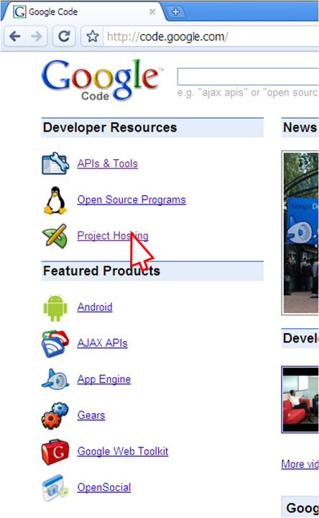

**รูปที่ ก-2** เลือกที่ฝากโปรเจค

* 1. ภายได้หัวข้อหลักๆ ต่างๆ ในหน้านี้ก็จะมี Link ให้สามารถไปสร้างโปรเจคของตัวเองได้

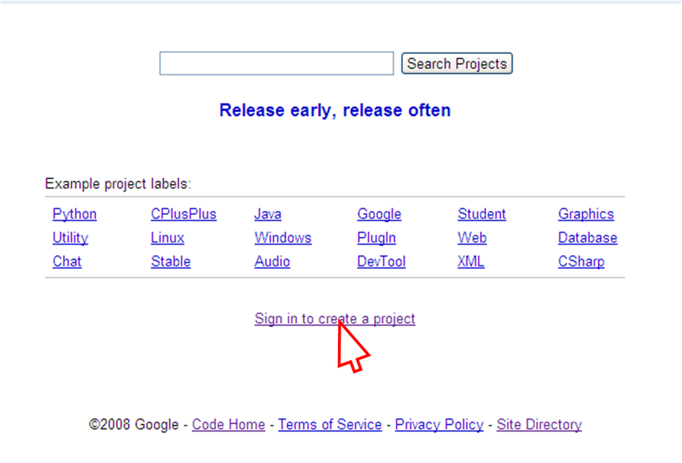

**รูปที่ ก-3** หน้าลิงค์เข้า login ก่อนสร้างโปรเจค

* 1. ระบบจะให้เรา Login ด้วย Google Account ก่อนเพื่อเข้าใช้บริการถ้าใครยังไม่ได้สมัครก็สมัครก่อนแล้วก็กลับมา Login ที่หน้านี้ ซึ่งการสมัครนี้เราไม่เสียค่าใช้จ่ายใดๆ ทั้งสิ้น

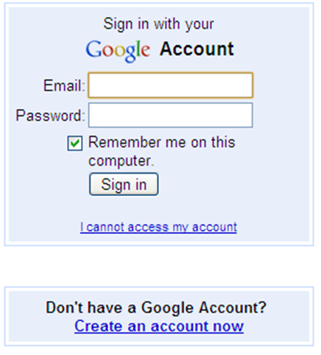

**รูปที่ ก-4** หน้าเข้า login ก่อนสร้างโปรเจค

* 1. เมื่อ Login เข้ามาได้ ก็จะมีแบบฟอร์มให้เรากรอกข้อมูลรายละเอียดของโปรเจคเรา  
     ให้เรากรอกข้อมูลให้ครบถ้วน เพื่อให้ผู้อื่นสามารถเข้าใจเกี่ยวกับโปรเจคได้ ถ้าเขาเกิดสนใจ และในส่วนของ Labels จะเป็นส่วนการสรุปคำย่อที่เกี่ยวกับระบบที่ทำ ซึ่งจะทำให้ผู้ที่สนใจสามารถหาโปรเจคที่สนใจเจอได้ง่ายขึ้น และรายละเอียดในหน้านี้เราสามารถกรอกได้อีกในภายหลัง ดูรูป ก-5 ถึง ก-7 ประกอบ

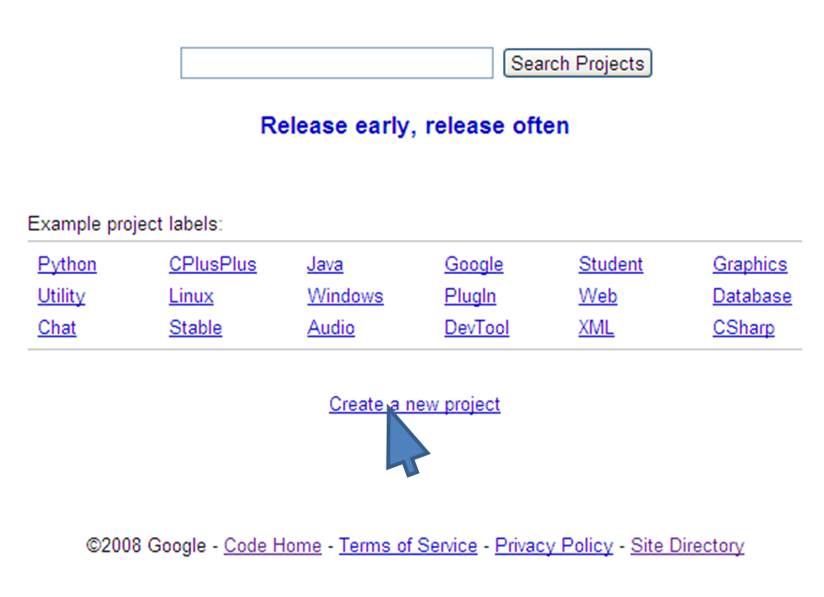

**รูปที่ ก-5** หน้าลิงค์สร้างโปรเจค

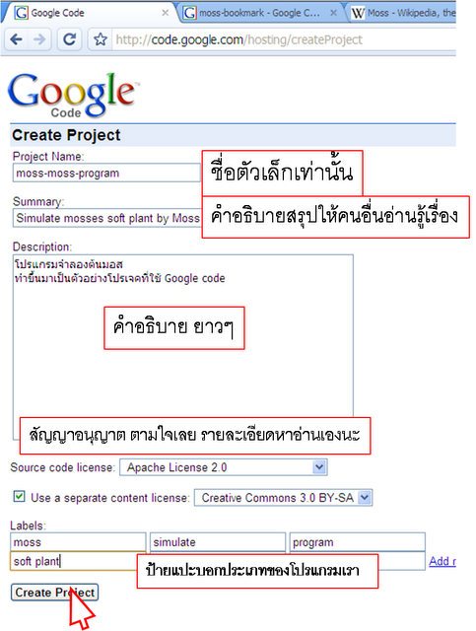

**รูปที่ ก-6** หน้าสร้างโปรเจค

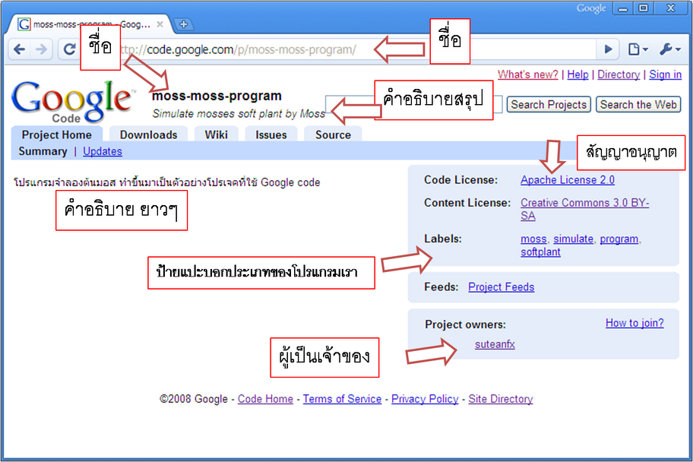

**รูปที่ ก-6** หน้าหลักของโปรเจคหลังจากทุกสร้าง

1. **การสร้างโปรเจคใน Eclipse และฝากขึ้นไปเป็นโปรเจคที่ Google Code**

เครื่องมือที่ช่วยให้เขียนโปรแกรมง่ายขึ้นอย่าง EasyEclipse สามารถที่จะช่วยให้ใช้ SVN ได้ง่ายขึ้นด้วย ซึ่งมีขึ้นตอนต่างๆ ดังนี้

* 1. เมื่อ Login เข้ามาได้ ก็จะมีแบบฟอร์มให้เรากรอกข้อมูลรายละเอียดของโปรเจคเรา  
     ให้เรากรอกข้อมูลให้ครบ

